Eindevaluatie gemeente Beesel (januari 2023)

Gegevens organisatie en project
Gemeente(n): Gemeente Beesel
Naam project: Coaching over het goede (vitale) gesprek tussen teamleiders en hen medewerkers.
Doorlooptijd: project ten einde. Opvolging loopt nog.

Gegevens projectleider
Naam: T. Verheijen / N. Hermans
Functie: Beleidsmdw. P&O
Telefoonnummer: 0774749292
E-mailadres: thomas.verheijen@beesel.nl

Evaluatie
- Hoe vind je dat het project en proces is verlopen?
Met pieken en dalen! De pieken zaten met name bij het hoge deelnemerspercentage aan het MTO(inzetbaarheidscan), en de bijbehorende resultaten. Eveneens de daarbij komende opvolging inkader van hulpvragen (inzetbarheidgesprek). De pilot bij de onderhoudsdienst was een succes. Zowel qua scans, de trainingen als de opvolging m.b.t. het goede gesprek tussen teamleiders en de medewerkers. De gesprekken over vitaliteit beginnen ook langzaam plaats te vinden.
De dalen zaten met name in de communicatie met het externe bureau, het niet nakomen van gemaakte afspraken en het ontstaan van een pijnlijke situatie tijdens presentatie van de resultaten (zowel tijdens individuelen besprekingen als in de algemene MT-vergadering). Deze 3 belangrijke criteria ’s zijn zodoende beschaamd dat de samenwerking vroegtijdig is beëindigd. P&O heeft vervolgens de lead in het project op zich genomen. Op de Heidag met het MT is het PVA inkader van de resultaten, voortkomend uit het MTO gepresenteerd. Hieruit zijn onderstaande vervolgstappen gekomen;

Vervolgstappen
Naar aanleiding van de resultaten gaan we nu een aantal dingen verder oppakken. Dit doen we in drie stappen
1) Organisatieniveau: Zoals jullie hebben gezien laten de resultaten belangrijke leer- en verbeterpunten zien als het gaat om inzetbaarheid en werkgeluk. Dit nemen we mee als onderdeel van onze organisatieontwikkeling. (plan van aanpak wordt in december 2022 gepresenteerd.).
2) Teamniveau: De resultaten zijn niet bij ieder team gelijk. Dit betekent dat we het op teamniveau goed gaan bespreken met elkaar, in eerste instantie met de leidinggevende en P&O om de resultaten te analyseren en daarna met de teams, passend bij de behoefte. Daarnaast gaan we kwartaalgesprekken plannen tussen elk MT-lid en de beleidsmedewerkerkers van P&O. Met elk kwartaal een thema vanuit het MTO. Beginnend met het goede gesprek.
3) Individuele ontwikkeling: Heb je een ondersteuningsvraag gesteld, waar een persoonlijk advies vanuit het ministerie van Inzetbaarheid op wordt gemaakt? Dan krijg je dit voorstel op korte termijn toegestuurd vanuit het ministerie van inzetbaarheid. Met dit voorstel zien we graag dat je in gesprek gaat met je leidinggevende of met Nancy of Thomas van P&O. En dan kun je ook hiermee aan de slag!

- Hebben de uitgevoerde activiteiten bijgedragen aan de projectdoelstelling?
  - Zo ja, waarom en waar merk je dat aan?
Ja, het onderzoek / uitvoering heeft veel teweeggebracht in de organisatie. Enkele medewerkers hebben de organisatie verlaten en enkele medewerkers zijn doorgestroomd naar een andere functie. Daarnaast zijn er met diverse medewerkers coaching trajecten gestart. Eind 2022 heeft het eerste kwartaalgesprek plaatsgevonden tussen P&O en de MT-leden. Met als thema ‘ontwikkelgesprek’.. Resultaten uit dit gesprek waren o.a.; aanpassen naam naar het geode gesprek, het beleid is goed, de tools zijn prima (enkele aanpassing in de digitale omgeving), maar de vrijblijvendheid moet worden veranderd. De maatstaaf zal naw. Worden aangepast naar min. 1 à 2 keer per jaar. En bewustwording creëren van het belang van dit gesprek.
  - Zo nee, waarom niet en wat doe je om bij te sturen?
Ook weer niet, gezien het project geen doorgang heeft kunnen vinden na de presentatie van de resultaten. Er was een langer termijn afspraak (+-3jaar) met het desbetreffende bureau. Intern zijn we wel aan de slag gegaan met de uitkomsten van mto. P&O zal zelf kijken voor een nieuwe partij.

- Hoe heeft het draagvlak bijgedragen aan het resultaat van het project? Draagvlak was (is) belangrijk om überhaupt met dit project aan de slag te kunnen gaan en verandering te weeg te kunnen brengen. Door de eerdergenoemde problemen die gedurende het project zijn ontstaan, zie je gelijk wat dit teweeg brengt. (spaak lopen met de samenwerking.). Wel is er voldoende draagvlak, dat P&O aan de kan gaan met de voornaamste resultaten voortkomend uit het onderzoek.

In het begin was er voldoende draagvlak vanuit de organisatie. (MT-Secretaris en het personeel). Zodoende dat we door een goede communicatiecampagne zorgde voor een hoog deelnemerspercentage. Eveneens zag je dat het gehele project ‘ineen’ storten toen het misging tijdens de presentatie van de resultaten. Het draagvlak bij het GMT verdween wat leidde tot het stopzetten van de samenwerking.
- Hoe is de waardering en ervaring van de mensen die bij het project betrokken zijn?
Over het project, de behaalde resultaten en de opvolging ervan is men erg tevreden.
Zowel vanuit GMT als organisatie breed. De waardering en ervaringen met het externe bureau zijn in grote lijnen als negatief ervaren. Dit draagt natuurlijk niet bij aan een positieve naam voor het houden van een toekomstig MTO. De waarderingen ervaringen bij onze onderhoudsdienst “de pilot” , worden wel als positief ervaren. P&O is blij met de behaalde resultaten en de uitkomsten. Dit met name ons onderbouwing voor de kwartaalgesprekken met de teamleiders. We vragen hierbij telkens naar de voortgang van zowel het individueel als teambelang. Waarbij de resultaten van het MTO als ijkpunt aanhouden.

- Tot welke niet geplande resultaten of niet voorziene effecten heeft dit project geleid?
Besef en bewustwording van het thema vitaliteit. Dat vitaliteit veel breder is dan alleen gezonde voeding en beweging. Bv. ook dat het goede gesprek over werk/privé balans onder de noemer van vitaliteit geschaard kan worden. Het gesprek hierover aan te gaan, kan lang verzuim voorkomen. Zeker met het oog op het verzuimpercentage, ietwat drastisch is toegenomen binnen gem. Beesel.
Daarnaast heeft met name het MT ook het belang ingezien van een MTO. Ietwat al jaren niet meer was gedaan. Het MT was verbaasd over de uitkomsten binnen bepaalde teams/afdelingen.

De verkeerde reden waarom medewerkers bij Beesel blijven en de blijkbaar tegenvallende functie-inhoud voor sommige medewerkers. Resultaten die je te voren wilt horen aan de hand van een goed gesprek.

- Wat zijn je belangrijkste bevindingen en wat zou je in een vergelijkbaar project in het vervolg anders doen?
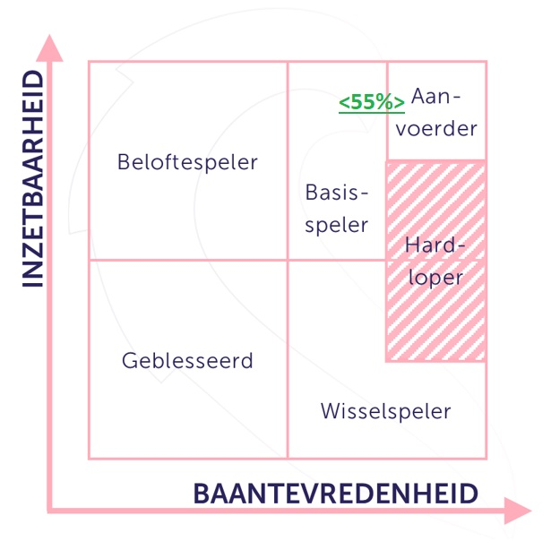
55% is aanvoerder of basisspeler
Beloftespeler = Jong, fris en fruitig. Doet er alles aan om beter te worden in zijn werk.
Geblesseerd = Je bent (op dit moment) niet inzetbaar voor werk.
Basisspeler = Je doet mee, je bent belangrijk voor het team en de organisatie.
Aanvoerder = Je dient in het belang van het team, en maakt andere beter en leidt het team naar successen.
Wisselspeler = Je hebt geen plezier in het werk of in het huidige takenpakket.

Deelnemerspercentage
Het deelnemerspercentage mag gezien worden als een op zichzelf staand succes!
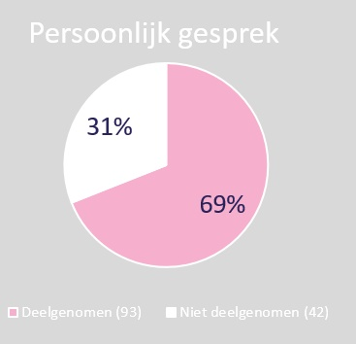
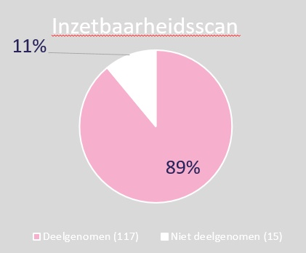

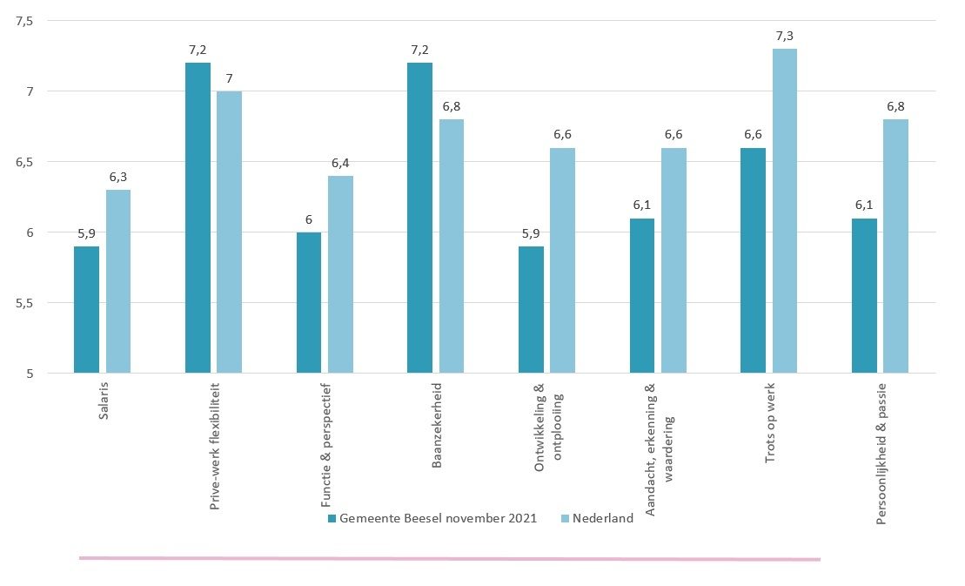
Resultaten

Reden om te blijven

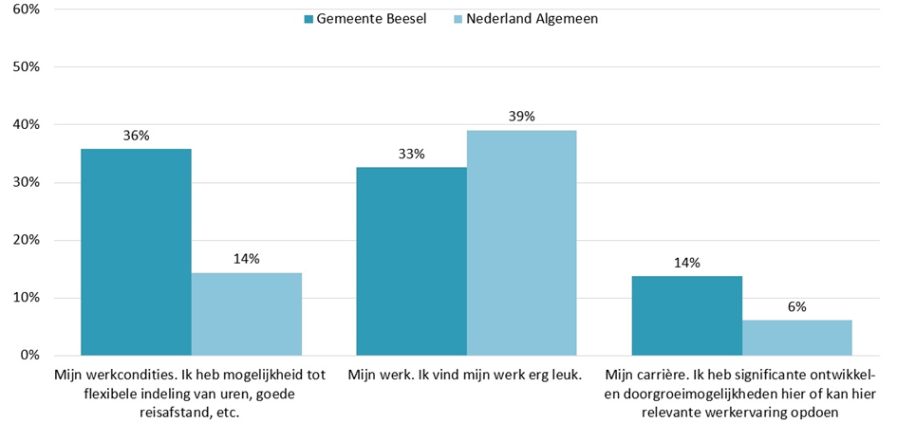
Reden om te vertrekken

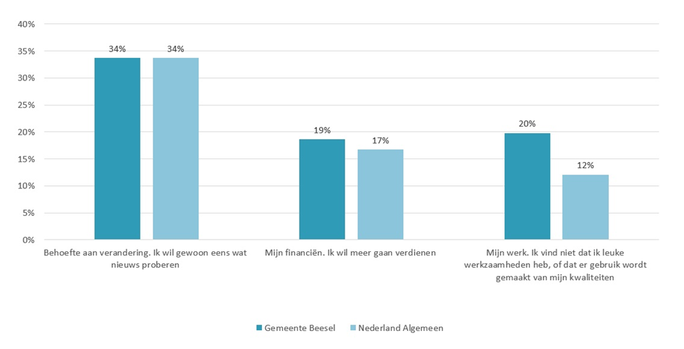

Loopbaanontwikkeling
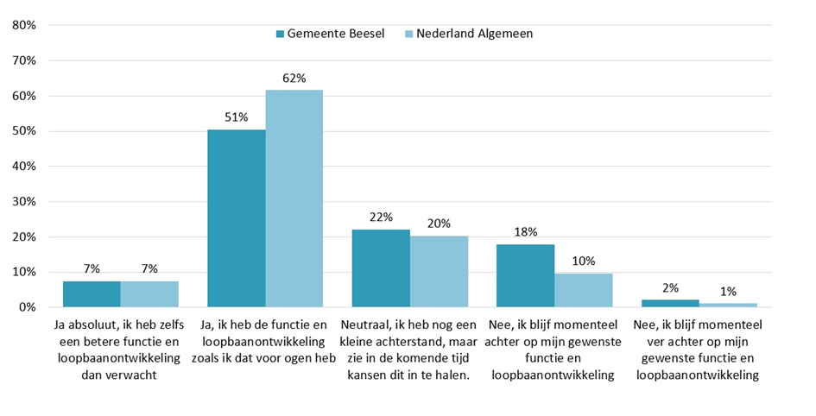

- Wat zijn je belangrijkste adviezen voor andere gemeenten bij een soortgelijk project? Zorg voor goede duidelijke afspraken met een derde partij. Leg alles schriftelijk vast. Draag zorg voor een goede interne communicatie, en ben open en transparant m.b.t. de uitkomsten en maak deze bespreekbaar.
Zorg voor een logische tijdlijn met een snelle opvolging, zeker bij een hoog opkomstpercentage waar men in de juiste flow zit.
Daarnaast dien je te zorgen dat je actie onderneemt n.a.v. de uitkomsten.

